Versenykiírás

V. BALLÓSZÖGI NYAKVÁGÓ FÉLMARATON + 2017.09.03

a Bács-KisRUN sorozat állomása
A verseny célja: A szabad természetben való futás és kerékpározás népszerűsítése, ismerkedés a Kiskunság természeti értékeivel.
Futótávok: ~22,5 km (félmaraton+); 14 km; 7 km; 3 km;

Kerékpártáv: ~22,5km terepkerékpár

Az összes távon az előnevezők érmet kapnak!
Versenyközpont (Start – Cél) : Ballószög Sportcentrum, Gárdonyi Géza u. Az öltözés a helyszínen biztosított. Az értéktárgyakért felelősséget nem vállal a rendezőség! A versenyen minden nevező egyénileg vesz részt.
Félmaraton+ (~22,5 km futás)

Az abszolút versenyben az első három helyezett női és férfiversenyző pénzdíjban része-sül. Az első helyezett 30.000,- , a második helyezett 15.000,- a harmadik helyezett 5.000,- Forintdíjazásban részesül.

Rajt: 10.00 órakor
Szintkülönbség: minimális, felfutás a Nyakvágó dombra. Az útvonal burkolat nélküli földúton – útbaigazító táblákkal, szalagokkal jelölve.
Szintidő: 3:00 óra.

A részvétel alsó korhatára a betöltött 16. életév.

Útvonal: Rajt: Versenyközpont – Petőfi utca - Melegedő dűlő- Geredi Ökofarm - Ágasi kereszt- Öreg temető- Nyakvágó dűlő- Nyakvágó domb - Korhánközi dűlő - Köncsögi lovas tanya - Melegedő dűlő - Petőfi utca – Cél: Versenyközpont.

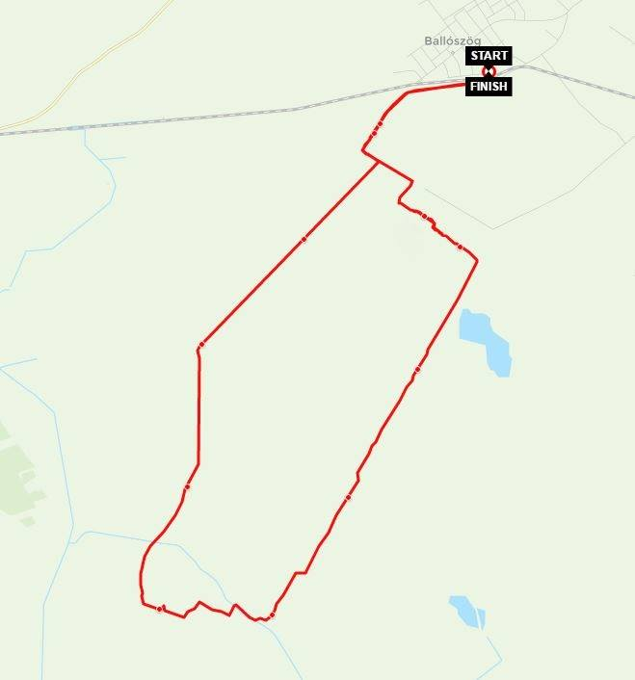

14 km futás
Rajt: 10.00 órakor

Szintkülönbség: Nincs. Az útvonal burkolat nélküli földúton – útbaigazító táblákkal, szalagokkal jelölve.

A részvétel alsó korhatára a betöltött 16. életév.
Útvonal: Rajt: Versenyközpont – Petőfi utca - Melegedő dűlő- Geredi Ökofarm - Erdei átkötő út - Korhánközi dűlő - Köncsögi lovas tanya - Melegedő dűlő - Petőfi utca – Cél: Versenyközpont.
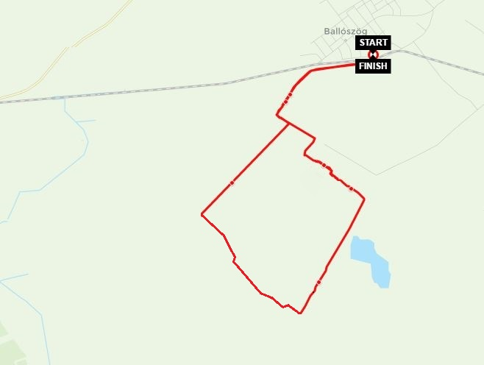

7 km futás
Rajt: 10.00 órakor
Szintkülönbség: Nincs. Az útvonal burkolat nélküli földúton – útbaigazító táblákkal, szalagokkal jelölve.

Részvételi korhatár: Nincs.

Útvonal: Rajt: Versenyközpont – Petőfi utca - Melegedő dűlő- Geredi Ökofarm (visszafordító pont!) - Melegedő dűlő - Petőfi utca – Cél: Versenyközpont.

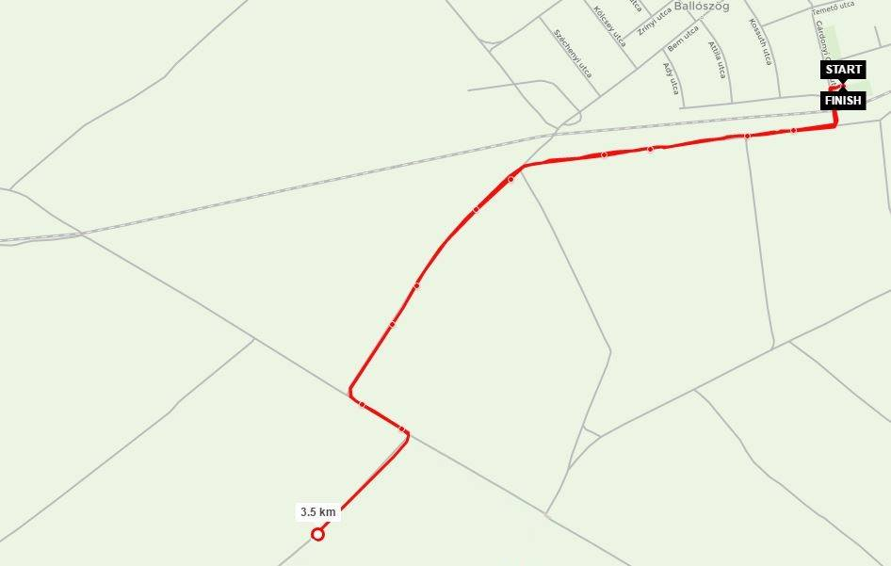

Hétköznapok Hősei Csapatverseny

3 fős csapatok indulhatnak a 7 km-es távon, az időeredmények összeadódnak. Nevezésnél az egyénileg nevező versenyző jelzi, hogy kikkel kíván csapatot alkotni. Az egyéni nevezési díjon kívül, a csapatversenynek külön nevezési díja nincs. A legjobb eredményt elérő férfi és női csapat kerül díjazásra (kupa + oklevél ) A vegyes összetételű csapatok férfi csapatnak minősülnek.
A csapatversenyre kizárólag a Katasztrófavédelem, Honvédség, Rendőrség, Büntetés Végrehajtás, Tűzoltóság, Rendvédelmi szervek dolgozói , Pedagógusok, Egészségügyi dolgo-zók nevezhetnek.

3 km futás
Rajt: 09:30 órakor

Szintkülönbség: Nincs. Az útvonal Ballószög belterületén halad – útbaigazító táblákkal jelölve.

Részvételi korhatár: Nincs.

Útvonal: Rajt: Versenyközpont – Petőfi utca – Rákóczi út – Gárdonyi Géza utca – Cél: Versenyközpont.

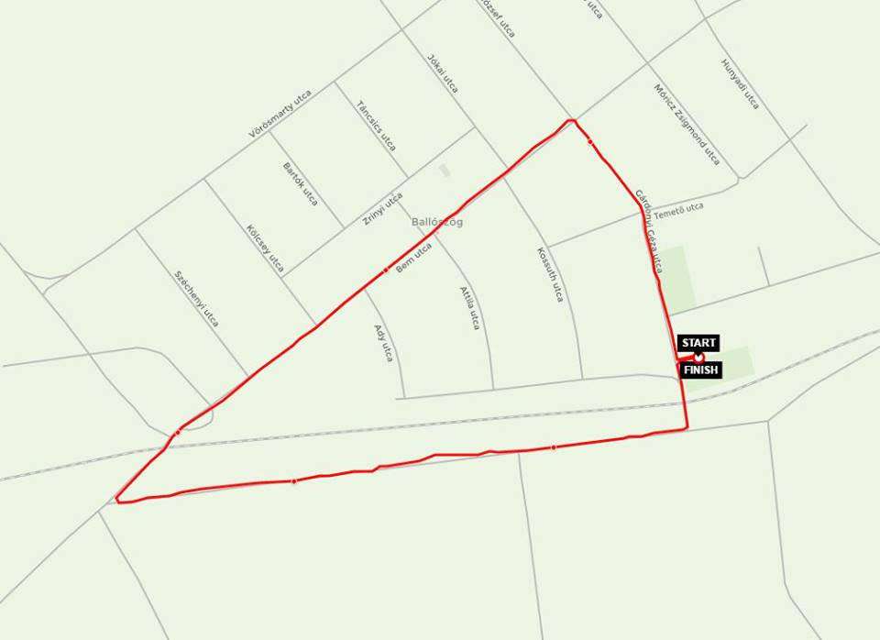

400 m futás
Rajt: 09:00 órakor Nevezési díj nincs.

Szintkülönbség: Nincs. A táv 1 kör a Ballószögi Versenycentrumban található sportpálya futókörén

Részvételi korhatár: Maximum 12 éves korig.

22,5 km terepkerékpár
Rajt: 12:30 órakor

Szintkülönbség: minimális, feltekerés a Nyakvágó dombra. Az útvonal burkolat nélküli földúton – útbaigazító táblákkal, szalagokkal jelölve.
Szintidő: 3:00 óra.

A részvétel alsó korhatára a betöltött 16. életév.

Útvonal: Rajt: Versenyközpont – Petőfi utca - Melegedő dűlő- Geredi Ökofarm - Ágasi kereszt- Öreg temető- Nyakvágó dűlő- Nyakvágó domb - Korhánközi dűlő - Köncsögi lovas tanya - Melegedő dűlő - Petőfi utca – Cél: Versenyközpont.

Előnevezés esetén kérjük kitölteni a nevezési lapot, amely a következő oldalon található:

http://nyakvagofutas.hu

Nevezési díjak:

Időtartam | 14 km futás, 22,5 km futás, 22,5 km terepkerékpár | 3 km futás, 7 km futás
2017.03.15.-2017.04.15 | 2.000,- Ft | 1.500,- Ft
2017.04.15.-2017.06.15 | 3.000,- Ft | 2.000,- Ft
2017.06.15.-2017.08.15 | 4.000,- Ft | 2.500,- Ft
Helyszínen | 6.000,- Ft | 4.000,- Ft
Az összes távon az ELŐNEVEZŐK BEFUTÓÉRMET KAPNAK!
Számlaszám: Futaszög Egyesület, Raiffeisen Bank Zrt. 12076910-01557603-00100002
10% kedvezményre jogosultak: 10 főnél nagyobb csoportban regisztrálók, Katasztrófavédelem, Honvédség, Rendőrség, Büntetés Végrehajtás, Tűzoltóság, Rendvédelmi szervek dolgozói , Pedagógusok, Egészségügyi dolgozók, Kecskemét Kártyával rendelkezők, Pedagógusok, Egészségügyi dolgozók, Spuri Aranykártyával rendelkezők.
A kedvezmények nem vonhatók össze.
A verseny díjazása a futóknál 3 km-en, 7 km-en, 14 km-en távon a férfi és a női abszolút kategóriában illetve a terepkerékpározóknál:

I. helyezett: aranyérem + oklevél
II. helyezett: ezüstérem + oklevél
III. helyezett: bronzérem + oklevél

A verseny díjazása a futóknál 22,5 km-es távon a férfi és a női abszolút kategóriában

I. helyezett: aranyérem + oklevél + 30.000,- Ft
II. helyezett: ezüstérem + oklevél + 15.000,- Ft
III. helyezett: bronzérem + oklevél + 5.000,- Ft
Korcsoport győztesek az összes kategóriában (külön férfiak, külön nők) emléklapot kapnak.
Korcsoportok női és férfi kategóriában
Kategória | 3,5 km , 7 km futás | 14 km, 22,5 km futás | 22,5 km terepkerékpár
A | - 16 | ------- | -------
B | 16 - 30 | 16 - 30 | Nincs korcsoportos bontás
C | 30 - 40 | 30 - 40 | Nincs korcsoportos bontás
D | 40 - 50 | 40 - 50 | Nincs korcsoportos bontás
E | 50 - 60 | 50 - 60 | Nincs korcsoportos bontás
F | 60 felett | 60 felett | Nincs korcsoportos bontás
Eredményhirdetés: Folyamatosan, a helyszínen elhelyezett program szerint.
Frissítés: 4-5 kilométerenként, a terepadottságoktól függően. Az ellátás állomásonként változóan: víz, szőlőcukor, gyümölcs, alkoholos frissítés a befutónál. A beérkezőket kemencés finomságokkal várjuk, melyet a rajtszám bemutatásával lehet átvenni!
Nevezés, rajtszám átvétel: A ballószögi Sportcentrumban található versenyközpontban 2017. szeptember 03.-án 8:00-tól 9:30 óráig.
Szabályok

A versenyen mindenki saját felelősségére vesz részt. A verseny mezőgazdasági föld-úton halad, a résztvevőknek a közlekedési szabályokra figyelemmel kell lennie! A figyel-metlenségből, felkészületlenségből eredő balesetekért a rendezőség felelősséget nem vállal!
A versenyből kizárjuk azt a versenyzőt, akit a szervezők által kijelölt útvonalon, a rendezőség járművén kívül bármilyen járművel kísérnek, átruházott rajtszámmal vesz részt a versenyen, a rajtszámot nem a mellén viseli, a rajtszámot félbehajtja, letakarja vagy egynél több rajtszámot visel. Az a versenyző, aki feladja a versenyt, a szervezők járművével juthat vissza a versenyközpontba, a terepkerékpáros verseny lezárultát követően. Kérjük, hogy a addig a legközelebbi frissítőponton várakozzon az aki élni kíván ezzel a lehetőséggel.
A díjak csak az eredményhirdetés alkalmával, csak személyesen vehetők át. Az a díjazott, aki az eredményhirdetésen nem jelenik meg, nyereményét a későbbiekben nem veheti át. A rendezőség a nevezési díjat semmilyen ok miatt nem fizeti vissza.
A befizetett nevezési díjnak más személyre történő átadását írásban, értelemszerűen kitöltött, új nevezési lappal együtt, a fenti határidőig kell bejelenteni.
Egyebek: A versenyközpont környékén korlátozott számban díjtalan parkolási lehetőséget biztosítunk. A rendezőség a gépjárművekért és az értéktárgyakért felelősséget nem vállal!
A helyszínen büfé lehetőséget is biztosítunk.
Kapcsolattartás, információ: Somogyi Lajos, tel.: 30/507-7284
web.: www.nyakvagofutas.hu e-mail: futaszog@gmail.com nyakvagofutas@gmail.com

